**МДОУ «Детский сад № 95»**

**Консультация для родителей по теме:**

**«Правила дорожного движения в зимний период»**

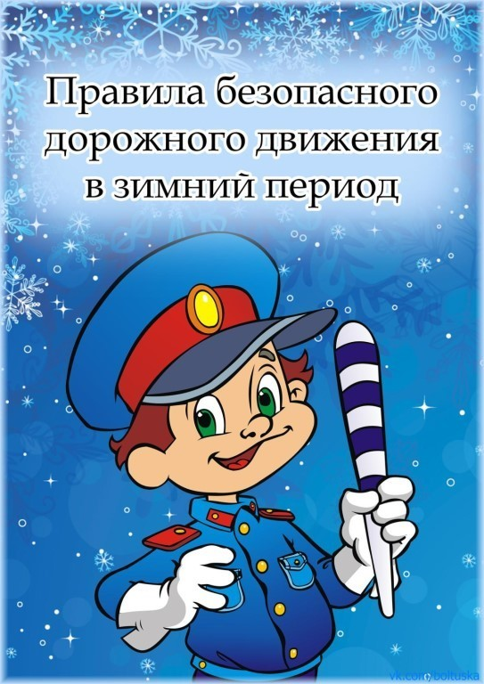

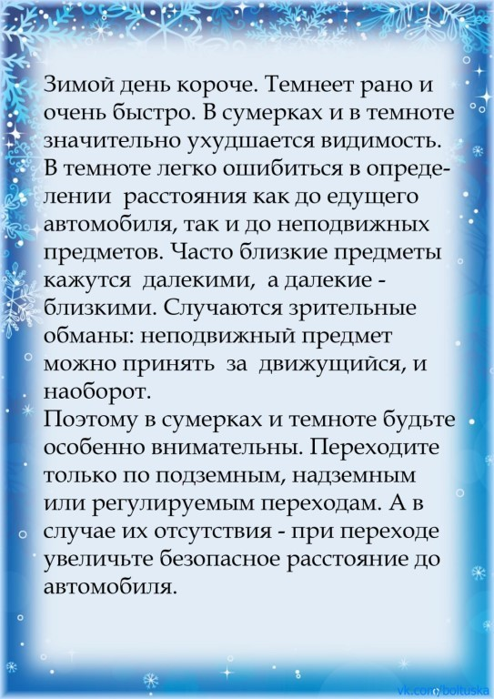

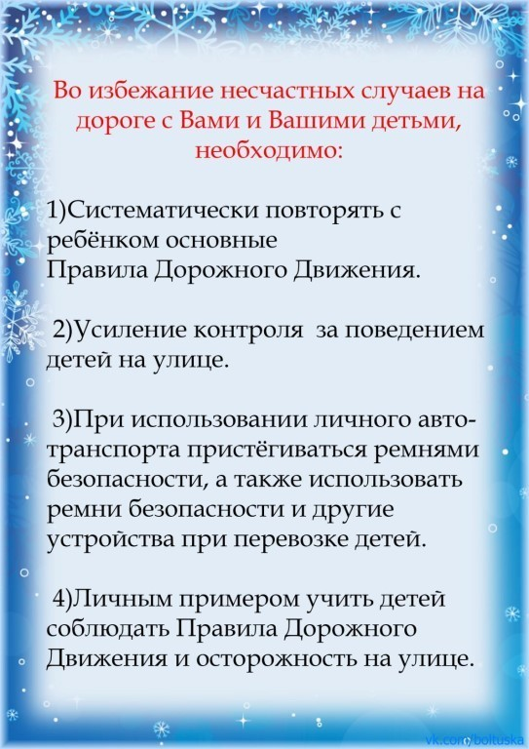

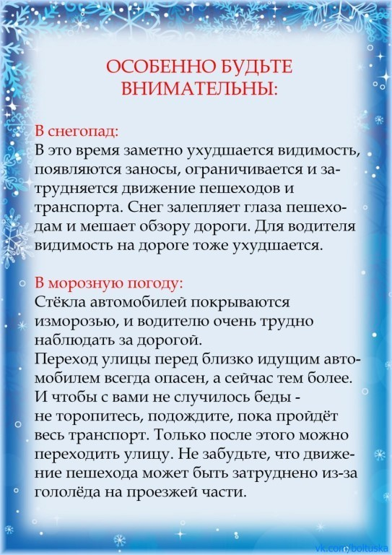

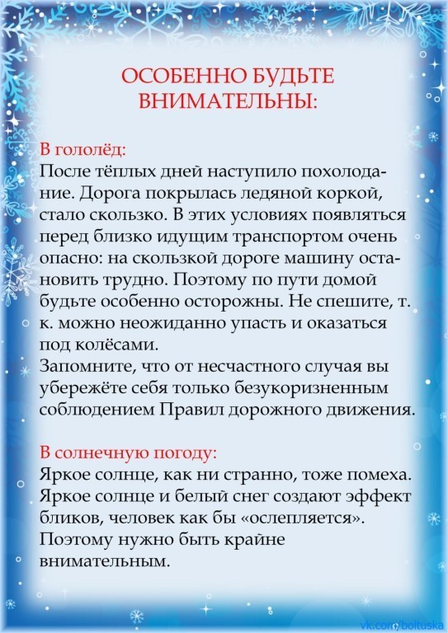

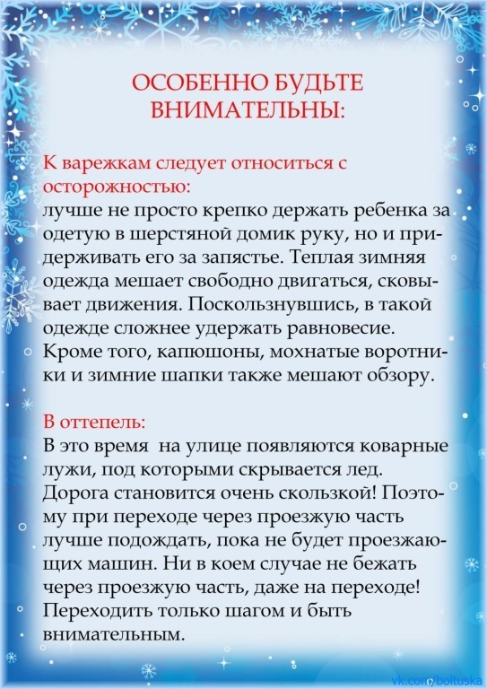

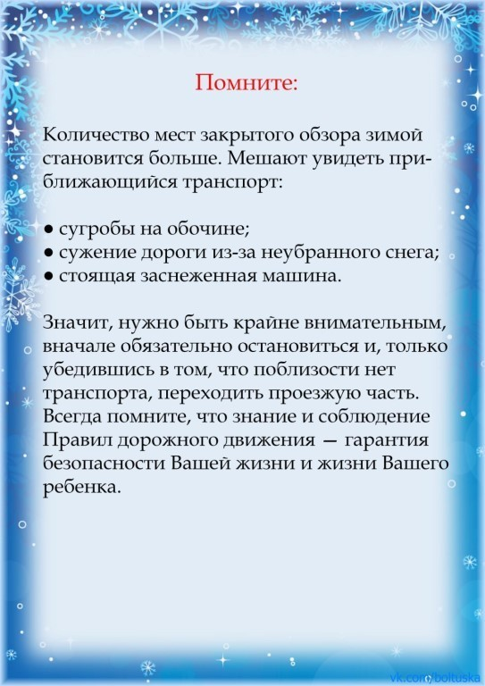

Подготовила:

Новикова В. Л.

Воспитатель МДОУ «Детский сад № 95»

По материалам интернет – ресурсов

Ярославль, 2023